ICS 77.040

CCS H 21



中华人民共和国国家标准

GB/T XXXXX—XXXX

|  |  |
| --- | --- |
|  |  |

III族氮化物半导体材料中位错成像的测试透射电子显微镜法

Test method for dislocation imaging in III-nitride semiconductor materials—Transmission electron microscopy

|  |
| --- |
| （讨论稿） |
|  |

202X-XX-XX发布

202X-XX-XX实施

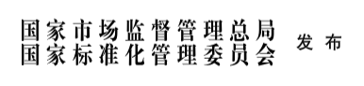

前  言

本文件按照GB/T 1.1—2020《标准化工作导则 第1部分：标准化文件的结构和起草规则》的规定起草。

本文件由全国半导体设备和材料标准化技术委员会（SAC/TC203）与全国半导体设备和材料标准化技术委员会材料分技术委员会（SAC/TC203/SC2）共同提出并归口。

本文件起草单位：中国科学院苏州纳米技术与纳米仿生研究所、苏州纳维科技有限公司、江苏省第三代半导体研究院、苏州科技大学、北京大学、国家纳米科学中心

本文件主要起草人：曾雄辉、董晓鸣、苏旭军、牛牧童、陈家凡、陈晶晶、邱永鑫、王晓丹、徐军、郭延军、王建峰、徐科

III族氮化物半导体材料中位错成像的测试 透射电子显微镜法

范围

本文件规定了用透射电子显微镜来进行III族氮化物半导体材料中位错成像的测试方法。

本文件适用于III族氮化物半导体的薄膜或体单晶中位错的成像测试。

1. 规范性引用文件

下列文件中的内容通过文中的规范性引用而构成本文件必不可少的条款。其中，注日期的引用文件，仅该日期对应的版本适用于本文件；不注日期的引用文件，其最新版本（包括所有的修改单）适用于本文件。

GB/T 14264 半导体材料术语

GB/T 18907-2013/ISO 25498:2010微束分析 分析电子显微术 透射电镜选区电子衍射分析方法

1. 术语和定义

GB/T 14264界定的以及下列术语和定义适用于本文件。

伯格斯矢量Burgers Vector

*b*

位错的基本几何特性是它的伯格斯矢量。得出伯格斯矢量的方法是：用平移矢量组成一个会在理想点阵中封闭的回路，把这个回路搬到位错线周围，它会断开。为了使回路两端封闭起来添加的平移矢量被称为位错的伯格斯矢量。

刃型位错edge dislocation

位错线的方向矢量和位错的Burgers矢量的夹角为90°。

螺型位错screw dislocation

位错线的方向矢量和位错的Burgers矢量的夹角为0°。

混合位错 mix dislocation

位错线的方向矢量和位错的Burgers矢量既不平行也不垂直。

3.6

衍射衬度 diffraction contrast

晶体试样在进行电镜观察时，由于各处晶体取向不同和晶体结构不同，从而满足布拉格条件的程度也不同，使得对应试样的下表面有不同的衍射效果，导致在下表面形成随位置而异的衍射振幅分布，即与此相应的强度分布，这样形成的衬度，称为衍射衬度。

3.7

衍射矢量

g

衍射谱中由中心斑0000（原点）到衍射斑点（hkil）的坐标矢量。

方法原理

通常，待测样品在透射电子显微镜中电子束的作用下，会产生三种成像衬度：质厚衬度、相位衬度、衍射衬度。在本方法中，我们利用衍射衬度来成像。位错的衍射衬度像直接由 $g⋅b$ 的值决定。当 $g⋅b=0$ 时，无论明场像或者暗场像，位错线的衬度都会消失，这被称作位错消像。因此， $g⋅b=0$ 被称作位错消像判据。Ⅲ族氮化物半导体材料的晶体结构属于密排六方结构。它所具有的典型简单位错的伯格斯矢量分为三种：1/3<11-20>（即a型位错）、[0001]（即c型位错）和1/3<11-23>。在透射电子显微镜中，利用位错消像判据可以分析出该类材料中位错的伯格斯矢量。

在透射电子显微镜中，对于位错类型的观测：首先通过调节双倾样品杆的ɑ和β角度，得到对应于<1-100>晶带轴下的电子衍射谱，然后进一步通过倾转样品，得到对应的双束衍射斑点，即透射斑和衍射斑。选择{11-20}衍射斑点获取衍射衬度像,此时呈现出的位错线其伯格斯矢量是1/3<11-20>或1/3<11-23>。选择（0002）衍射斑点获取衍射衬度像，此时呈现出的位错线其伯格斯矢量是[0001]或1/3<11-23>。比对先后获得的两张衍射衬度像，两张图像中同时存在的位错其伯格斯矢量是1/3<11-23>，一般属于混合位错。每张图像中排除混合位错后，其余位错的伯格斯矢量即可确定。之后，通过比对位错的伯格斯矢量和位错线的方向，可判断其余位错是属于刃型位错还是螺型位错。

在透射电子显微镜中，对于位错密度的观测：选择[0001]方向的平面样品，通过调节双倾样品杆的ɑ和β角度，得到对应于[0001]晶带轴下的电子衍射谱，然后进一步通过倾转样品，得到对应的双束衍射斑点，即透射斑和衍射斑。选择{11-20}衍射斑点获取衍射衬度像,计算视场位错的个数，然后除以视场面积，得到位错密度。

干扰因素

5.1在制样过程中引入的划痕可能会影响对位错的判断。

5.2在离子减薄过程中离子束加工引入的沟渠可能会影响对位错的判断。

试剂

* 1. 乙醇（ρ 0.789 g/mL），浓度99.8%，分析纯。
  2. 丙酮（ρ 0.792 g/mL），浓度99.8%，分析纯。
  3. 去离子水，电阻率大于10 MΩ·cm。
  4. 氮气，纯度为99.999%。

仪器设备

透射电子显微镜，通常工作电压为200kV或300kV。

样品

8.1切割样品。切割前先用X射线定向仪对样品进行定向，确保切割面为M面，然后用显微镜选取感兴趣或表面平整的区域，采用金刚石砂轮或者线锯把样品切成小块，长2.5mm，宽1mm。

8.2对粘样品。对于截面样品，用乙醇和丙酮1：1体积比的溶液将切好后的样品进行超声清洗，然后将切割好的样品衬底朝外通过AB胶粘在一起。对于[0001]方向平面样品则无需对粘。

8.3抛光样品。用不同颗粒尺寸（30μm、15μm、 9μm、6μm、3μm、1μm、0.5μm）的金刚石砂纸对样品的第一面进行抛光，在200倍显微镜下观察不到明显划痕后即可开始抛光第二面。采用上述颗粒尺寸的金刚石砂纸对第二面进行抛光，抛光至样品厚度为15μm以下。

8.4离子减薄。采用Ar离子束对样品进行减薄，在对粘缝处出现样品穿孔，且可以观察到彩色条纹。

1. 测试环境

除另有规定外，应在下列环境中进行测试：

1. 温度：15℃～25℃；
2. 湿度：不大于70%。

测试步骤

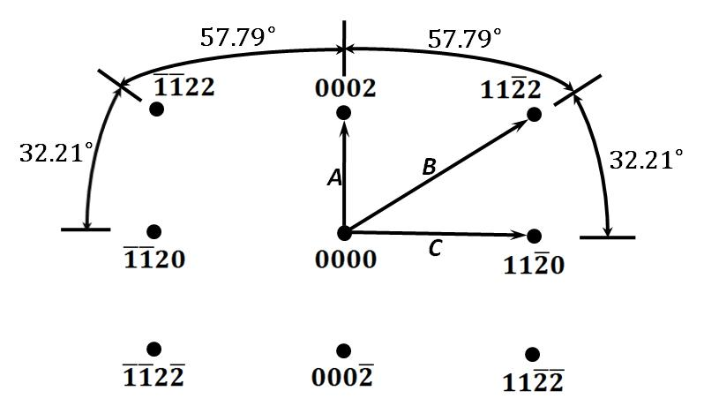10.1转正样品晶带轴到<1-100>方向(即M方向)。将样品装入透射电镜双倾杆，在透射电镜下找到待测区域。然后通过会聚光束，切换到衍射模式，通过调节样品杆的ɑ和β角，将<1-100>菊池极调整到屏幕中心。然后散开光束至满屏，在选区衍射下得到如图1所示的电子衍射谱。

图1六方晶系的〈1-100〉电子衍射谱

10.2倾转样品到{11-20}衍射斑和透射斑的强度相当(图2所示)，通过电子束倾转，将另一侧强度较弱的{-1-120}衍射斑调至屏幕中心并使其强度和透射斑相当，然后用物镜光阑选择位于屏幕中心的该{-1-120}衍射斑，退出选区光阑，切换到成像模式，获得a型位错和混合型位错成像。

10.3倾转样品到（0002）衍射斑和透射斑的强度相当，通过电子束倾转，将另一侧强度较弱的（000-2）衍射斑调至屏幕中心并使其强度和透射斑相当，然后用物镜光阑选择位于屏幕中心的该（000-2）衍射斑，退出选区光阑，切换到成像模式，获得c型位错和混合型位错成像。

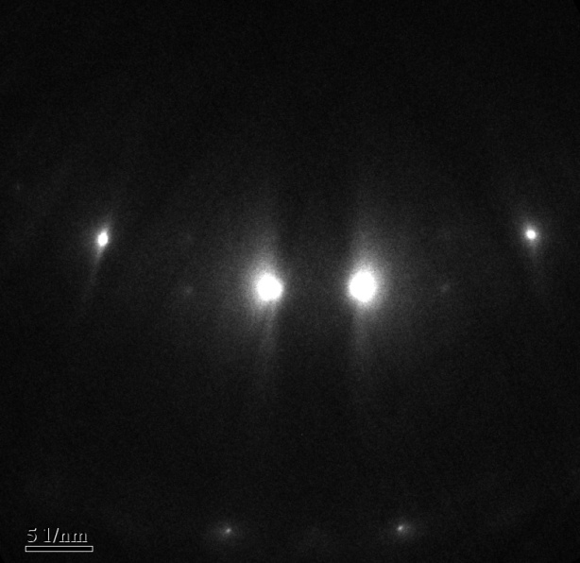

图2{11-20}双束衍射模式

10.4倾转样品到{11-22}衍射斑和透射斑的强度相当，通过电子束倾转，将另一侧强度较弱的{-1-12-2}衍射斑调至屏幕中心并使其强度和透射斑相当，然后用物镜光阑选择位于屏幕中心的该{-1-12-2}衍射斑，退出选区光阑，切换到成像模式，获得混合型位错成像。

10.5 对上述步骤获取的位错成像进行比对，对位错的类型进行判定。典型的位错成像如图3所示：

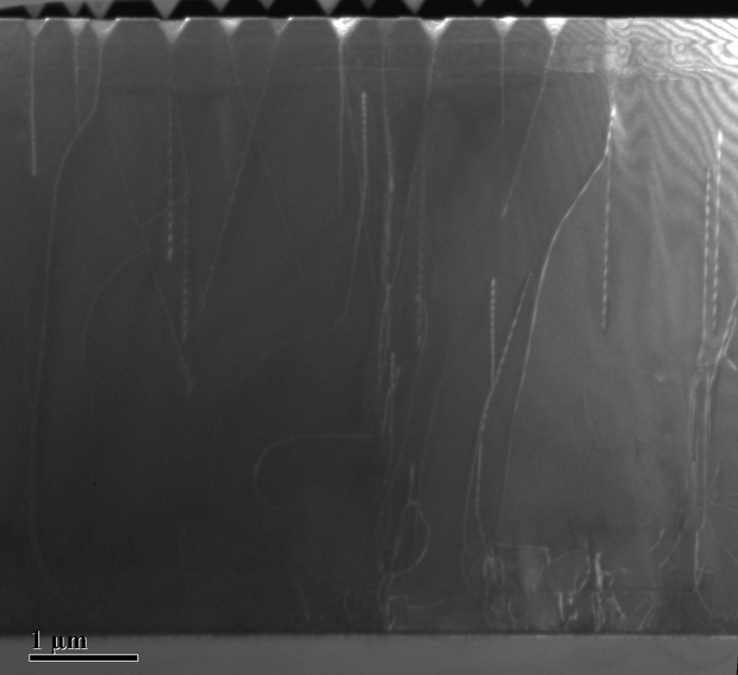

图3双束模式下的典型位错图像

10.6 对于[0001]方向平面样品，在透射电镜下找到待测区域。然后通过会聚光束，切换到衍射模式，通过调节样品杆的ɑ和β角，将[0001]菊池极调整到屏幕中心。然后散开光束至满屏，在选区衍射下得到如下图所示的电子衍射谱。

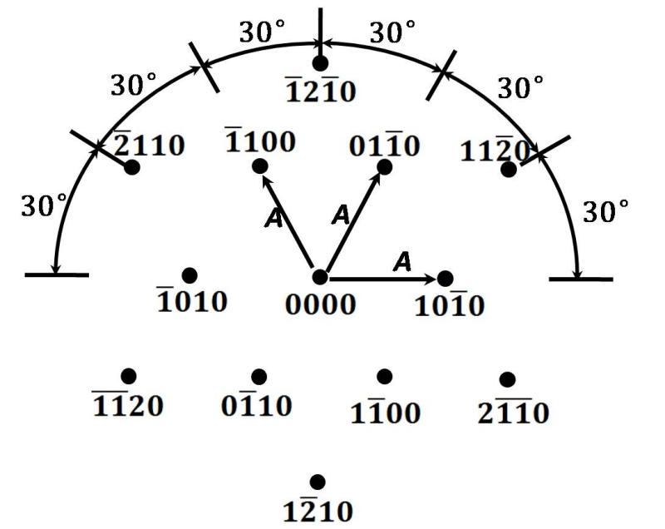

图4六方晶系的[0001]电子衍射谱

10.7 倾转样品到{11-20}衍射斑和透射斑的强度相当（图5所示），通过电子束倾转，将另一侧强度较弱的{-1-120}衍射斑调至屏幕中心并使其强度和透射斑相当，然后用物镜光阑选择位于屏幕中心的该{-1-120}衍射斑，退出选区光阑，切换到成像模式，获得位错成像如图6所示。计算该视场里面的位错个数，再除以视场面积，就可以得到位错密度。

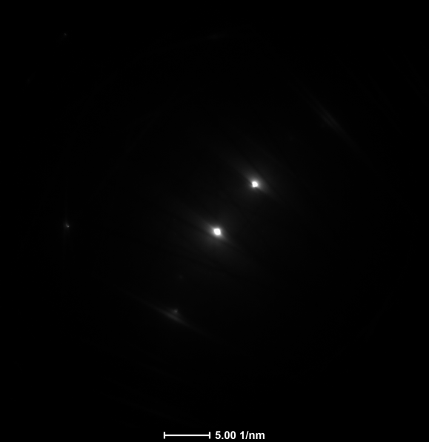

图5{11-20}双束衍射模式

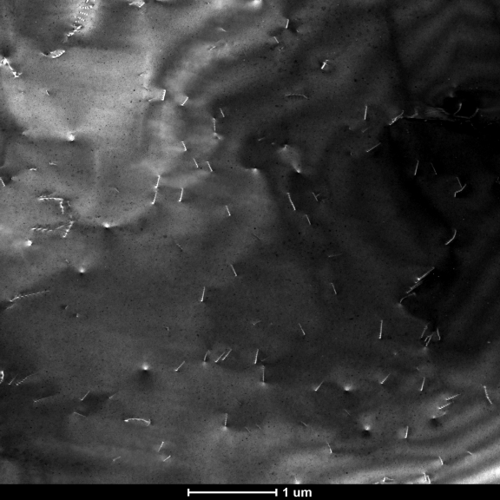

图6{11-20}双束衍射模式下的位错分布图像

测试报告

测试报告应包括以下内容：

1. 样品的详细信息，包括样品来源，样品编号；
2. 所使用的透射显微镜的品牌、型号；
3. 本标准编号；
4. 不同衍射斑对应的位错成像、位错个数和密度；
5. 测试环境，温度和湿度等；
6. 测试日期；
7. 测试人员；
8. 其他需要说明的内容。

_________________________________